ANEXO I – B

MODELO DE COTAÇÃO DE PREÇO (item 02 e 03)

 |  |  |  |  |  | COTAÇÃO  DE  PREÇOS
ÓRGÃO SOLICITANTE: CONSÓRCIO INTERMUNICIPAL MULTIFINALITÁRIO GUANDU (CIM GUANDU)
PROCESSO ADMINISTRATIVO CIM GUANDU Nº:
RESPONSÁVEL PELO PEDIDO: Gabriela Leite Morais
Fornecedor:
Endereço:
Tel.: ( ) |  | CNPJ:
Contato na empresa: |  | E-mail:
Prezado (a) fornecedor (a), favor preencher os campos abaixo com valor unitário e valor total e em seguida remeter por e-mail cimguandu@gmail.com ou entregar pessoalmente na Sede do CIM GUANDU.
Em caso dúvida falar com: Gabriela Leite Morais Telefone: (27) 9 9649-3848
Descrição do Material / Serviços para cotação
Item | Descrição |  | Quantidade/Und |  | Valor  Unitário |  | Valor  Total
02 | Camisa - Masculina  Camisa manga longa na cor cinza escuro, personalizada confeccionado em 100% poliamida em tecido de proteção UV.  As camisas deverão conter: Logo oficial do Projeto Cultivar e logo do CIM Guandu e da Patrocinadora Sicoob Coopermais, impressas em silk-screen, coloridas, conforme cores originais de cada logomarca.  Tamanhos: M, G, GG, XG, XXG. |  | 62 |  | R$ |  | R$
03 | Camisa – Feminina  Camisa manga longa na cor cinza escuro, personalizada confeccionado em 100% poliamida em tecido de proteção UV.  As camisas deverão conter: Logo oficial do Projeto Cultivar e logo do CIM Guandu e da Patrocinadora Sicoob Coopermais, impressas em silk-screen, coloridas, conforme cores originais de cada logomarca.  Tamanhos: M, G. |  | 30 |  | R$ |  | R$
TOTAL GERAL
Local para carimbo do CNPJ do fornecedor: |  |  |  | Nome Legível do responsável pela cotação:  Data / /  Ass. Responsável
Validade do orçamento 60 dias.

MODELO DO OBJETO

Itens: 02 e 03

Objeto: Camisa manga longa personalizada com proteção UV na cor cinza escuro.

Quantidade: 92 (unidades) masculina, e 30 (unidades) femininas.

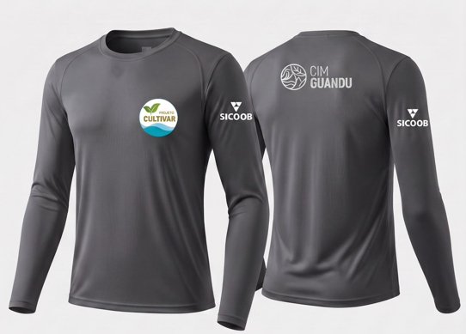

Item 02: Camisa Masculina Item 03: Camisa Feminina
